安徽省泗县2018——2019学年度第一学期九年级教学质量检测四
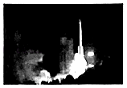
物理试卷
一、填空题。（每空1分，共24分。将答案直接写在横线上，不必写过程）
1、到2018年年底，我国已有18颗北斗卫星发射升空，服务区覆盖“一带一路”沿线国家及周边国家．长征三号乙运载火箭起飞过程中 能将转化为 能。
2、在图中，甲容器内盛有水，乙容器内盛有下表所列的一种液体，在1.01×10⁵ Pa大气压下，若对甲容器的底部继续加热，最终发现乙容器内的液体发生沸腾，则乙容器内盛的液体是________。
物质 | 沸点（℃）
酒精 | 78
水 | 100
煤油 | 150

- 用凉水冷却滚烫的鸡蛋，鸡蛋内能是通过的方式改变的。如果水的质量是1kg，初温为20℃，鸡蛋取出时水温为30℃，水吸收的热量为__________J。
4、汽车用水作为冷却剂，是因为水的 较大。汽车在行驶过程中消耗了2kg汽油，若汽油完全燃烧则放出的热量为 J（汽油的热值为4.6×10⁷J/kg）。
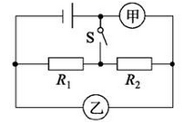
5、验电器是根据__________________的原理制成的。有A、B两验电器，A带正电，B不带，现用金属棒把验电器A、B两金属球连接起来的瞬间，金属棒中电流方向从____到____(填“A”或“B”)。
6、如图所示的电路，当开关S闭合后，若电阻R₁、R₂并联且能正常工作，则甲表是表（填“电流”或“电压”），乙表测的是的（填“电流”或“电压”）。

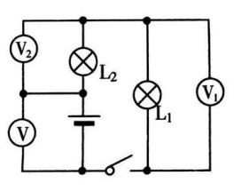
7、如图所示,已知电源为四节新的干电池串联而成,电压表V₁的读数为3.8 V,那么电压表V的读数是 V,V₂的读数是 V。

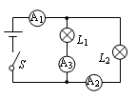
8、如图所示，开关S闭合后，A₁的示数为0.9A，A₃的示数为0.4A。则通过灯泡L₁的电流是，通过灯泡L₂的电流是，A₂的示数为。

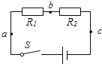
9、如图所示，电源电压恒为6V，R₁的阻值为8Ω，R₂两端的电压为4V，则通过b点的电流为________A，1分钟时间R₂消耗的电能是________J

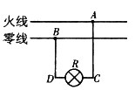
10、电工修理如图所示的照明电路时，发现电灯R不亮，用测电笔测试C、D后，发现这两处都能使氖管发光，而测试A、B两点时，只有A点氖管发光，则故障可能发生在段
11、根据“电磁感应现象”人类发明了；利用电流的 制造了电饭锅,电动机的工作时，利用自动改变线圈中的电流方向，实现了线圈的持续转动。

二、选择题（每小题3分，共30分；每小题给出的四个选项中，只有一个选项符合题意，请把符合题意的选项序号填入下列表格内，未填入表格的不能得分）
题号 | 12 | 13 | 14 | 15 | 16 | 17 | 18 | 19 | 20 | 21
答案

12、下列物理现象发生的过程，吸收热量的一组是（ ）
①高山上的冰雪融化②清晨的大雾在太阳出来后散去
③用铁水铸造成机器零件④寒冷的夜晚陆地上产生霜
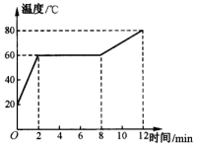
A．①③ B．①②C．②③ D．③④
13、用稳定的热源给一个物体加热，得到它的熔化图像，如图所示，那么它在固态时的比热容和在液态时的比热容之比为（ ）
A.1:2 B.2:1 C.1:4 D.4:1

14、由热值的定义可知，热值q=$\frac{Q}{m}$，式中m是燃料的质量，Q是燃料完全燃烧放出的热量，那么（ ）
A.热值的大小与Q成正比
B.热值的大小与m成反比
C.热值的大小与Q、m都有关，由Q与m共同决定
D.热值的大小与Q、m都无关，由燃料的种类决定
15、下图是内燃机工作的一个循环，其中正确的顺序是：
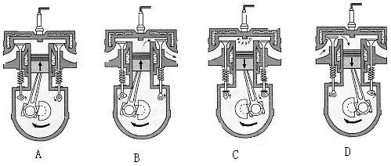

A、 D-B-A-C B、 A-B-C-D C、 D-A-C-B D、 B-A-C-D
16、将规格都是“220V 180W”的一台电冰箱、一台电脑和一床电热毯，分别接入同一家庭电路中，若通电时间相同，则下列说法正确的是（ ）
A．电冰箱产生的热量最多 B．电脑产生的热量最多
C．电热毯产生的热量最多 D．三者产生的热量一样多
17、在图中的a表示垂直于纸面的一根导线，它是闭合电路的一部分。它在磁场中按箭头方向运动时，能够产生感应电流的是（ ）
A．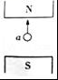 B．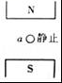 C．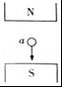 D．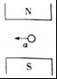
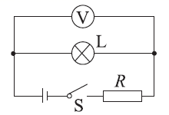
18、如图所示的电路，电源电压为6 V且保持不变，R＝10 Ω，当闭合开关S，电压表的示数为2 V。以下判断正确的是( )
A. 通过电阻R的电流是0.6 A
B. 电阻R两端的电压是2 V
C. 通过灯泡L的电流是0.2 A
D. 灯泡L两端的电压是2 V
19、将规格为“2.5V 0.3A”的小灯泡L₁和规格为“3.8V 0.3A”的小灯泡L₂串联，接在3V的电源上，下列判断正确的是（ ）
A．L₁的电阻大于L₂的电阻 B．L₁的亮度比L₂的亮度更小
C．两只灯泡都正常发光 D．两只灯泡实际功率相等
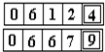
20、李子晗家的电能表11月1日和12月1日的读数如图所示，若电价为0.5元/度，则她家11月份应交电费是（ ）
A.33.95元 B.27.75元 C.30.62元 D.277.5元
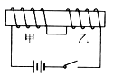
21、甲、乙两个线圈套在同一根玻璃棒上，且能够自由滑动，按图所示连接电路。当开关闭合后，这两个线圈（ ）。
A.将向左右分开B.将向中间靠拢
C.均静止不动D.先向左右分开，再向中间靠拢

三、实验与探究题（每空2分，共26分）
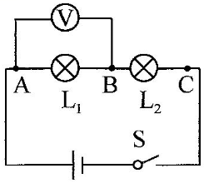
22、在“探究串联电路电压的特点”活动中。
（1）如图所示，连接电路时，至少需要根导线；实验中应选择规格（相同／不同）的小灯泡。
（2）在测L₁两端电压时，闭合开关，发现电压表示数为零，原因可能是（填出一种即可）。
（3）小芳保持电压表的B连接点不动，只断开A连接点，并改接到C连接点上，测量L₂两端电压。她能否测出L₂两端电压？，理由是。
（4）小明分别测出AB、BC、AC间的电压并记录在如下表格中，分析实验数据得出结论：串联电路总电压等于各部分电路两端电压之和。请对小明的做法进行评价： ，改进方法是。
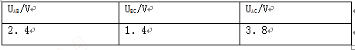

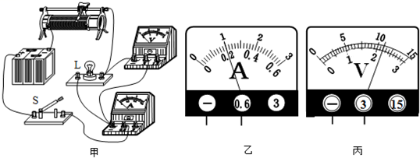
- 用电流表和电压表测额定电压为2.5V小灯泡正常发光的电阻与功率
（1）如图甲所示，闭合开关之前，滑动变阻器的滑片应滑到 ______ 端．
（2）闭合开关，将滑动变阻器的滑片滑到如图甲所示的位置，电压表示数如图丙所示，则电压表示数是 ______ V．为测小灯泡的额定电功率，滑动变阻器的滑片应向 ______ 继续滑动．
（3）将滑动变阻器的滑片滑到某个位置时，电压表示数为2.5V，电流表示数如图乙所示，则电流表示数是 ______ A．
（4）小灯泡正常发光的电阻是 ______ Ω，小灯泡的额定电功率是 ______ W．

- 计算与简答（24题8分，25题12分，共20分）
- 某电吹风工作6min，能使如图所示的电能表的转盘转过120转，则该电吹风电功率为多少瓦？电吹风6min消耗的电能可供一只“220V10W”的LED灯正常工作多少小时？，
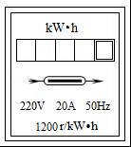

25、如图所示是一种电热水龙头和它的电路简图．旋转手柄可使扇形开关S同时接触两个相邻触点，从而控制流出的水为冷水、温水或热水．已知R₁、R₂是电热丝，R₂=55Ω，温水档的电功率是2.2kW．求：
（1）当流出水为温水时，接入电阻的值；
（2）当流出水为温水时，该水龙头1min消耗的电能若由燃油燃烧提供，所需燃油的质量；（燃油的热值为4.4×10⁷ J/kg）
（3）若该水龙头1min能放出约1kg的温水，效率为84%，则温水升高的温度．
